深圳嘉农公司信息系统设计报告

课程名称：信息系统分析与设计
项目名称：深圳嘉农公司信息系统的设计
报告名称：深圳嘉农公司信息系统设计报告
指导老师：李优柱
专业班级：信管1202
小组成员：戎宇霆、柳谦、张娇、高杉

目录

1.前言 3
1.1系统说明 3
1.2文档说明 4
1.3系统设计的主要任务 4
1.4术语约定 4
2.系统运行平台设计 4
2.1 系统运行平台设计的目标与原则 4
2.2系统平台设计的要求 5
2.3系统软件平台设计 5
2.4系统硬件平台设计 6
2.4.1选型原则 6
2.4.2 硬件设备选型 6
2.4.3 网络结构设计 7
3 系统软件结构 7
4 系统数据库逻辑结构 8
4.1 逻辑模型设计 8
4.1.1 逻辑结构 8
4.2 数据库物理设计 11
5系统模块设计 11
5.1公司MSC 11
5.2批发中心MSC 12
5.3生产基地MSC 12
5.4代购点MSC 13
6用户界面设计 14
6.1输入设计 14
6.2输出设计 15

1.前言

1.1系统说明

本系统主要是为了解决深圳嘉农公司内部的管理问题，提高财务的处理效率，进一步扩大公司规模而设计的。系统分为公司、批发中心、基地、代购四个子系统来处理，能够进行基本信息的查询和设置（添加、修改、删除），实现对收购、销售、顾客购买情况的统计分析，进行生产计划的制定和查询，包装物资和产品的出入库及盘点查询。本系统分别从公司、批发中心、基地和代购点四个角度出发，就每个组织进行相应的业务流程设计，以实现公司良好的管理运作。 争取解决一下问题：
（1）批发中心的销售高峰期工作量很大，需要填写大量的单据，同时处理速度还有进一步提高的需求；
（2）公司和基地物资管理混乱，公司成本控制不是很精确。比如物资的发放就没有一个很好的监控体系，下面上报多少，公司就发放多少，下面上报的是否合理完全根据经验来判断；
（3）基地和批发中心有大量的日常业务需要计算机处理，如：产品收购、发货、物资领用、物资发售和盘存等。

1.2文档说明

深圳嘉农公司信息系统设计文档。

1.3系统设计的主要任务

此报告是系统设计报告。主要是为深圳嘉农公司管理信息系统提供相应设计方案。

1.4术语约定

生产计划：是关于企业生产运作系统总体方面的计划，是企业在计划期应达到的产品品种、质量、产量和产值等生产任务的计划和对产品生产进度的安排。就深圳嘉农公司而言，指的是公司每年年初都要根据市场行情与气候情况制定当年的蔬菜生产的总体规划。此规划涉及到生产基地和代购点两个组织。
盘存：盘存分为盘盈和盘亏两种。盘盈就是系统统计的库存数量小于盘点的库存数量，需要增加系统的库存来符合现实中的库存数量；盘亏则相反，需要减少系统的库存来符合显示中的库存数量。

2.系统运行平台设计

2.1 系统运行平台设计的目标与原则

系统运行平台的设计就是要对该系统运行所需要的硬件和软件进行设计，根据本任务管理系统的目标，在各种IT 技术手段和实施方法中权衡利弊，合理的利用各种资源，选择适当的计算机硬件、网络通信设备及其他的辅助设备和软件环境。
本系统运行平台的设计必须要遵循以下的原则：
1，保护用户投资。设计的系统运行平台要能够满足系统的要求，同时尽量地利用深圳嘉农公司原有的硬件、软件资源，保护用户过去的投资。尽量以较少的资金投入获得能够完全支持系统运行的软硬件环境。
2，适应性。系统运行平台必须能够满足任务管理系统的正常运行的需求，要能够保证系统能够完成其功能，同时也要满足同时多用户使用系统时，系统能达到一定的性能要求。
3，可扩充性。设计本系统是要考虑到公司的发展变化，要能够满足技术中心的组织结构、业务要求发生变化时。仍然能够提供相应的支持；能够满足在业务量剧增时仍然能够通过增加硬件设备等来满足性能方面的要求。在软硬件进行扩充时能够实现顺利的升级。
4，可靠性。设计出的软件和硬件体系结构要能够保证其可靠性，获得相应的安全方面的保证。
5，适当的性价比。设计时要考虑到用户的投资。在能够实现功能的情况下，尽量多的节省用户的投资。
6，兼容性。新系统要能够与目前有的网络设施、应用软件系统兼容。

2.2系统平台设计的要求
根据公司的实际情况，系统平台设计应该满足：
- 硬件的价格合理，满足需求，部分超前，技术成熟，使无形磨耗较小；
- 系统软件应该具有良好的开放性，网管功能强；
- 后台数据库管理系统应该具有良好的操作界面，性能价格比比较高；
- 前台开发工具应该具有强大的数据处理能力，丰富的用户界面。
通过该系统的实施，公司可以实现无纸化办公。

2.3系统软件平台设计

本系统的前期分析中采用Microsoft Office Visio 2003软件对顶层数据流，1层数据流，以及公司、批发中心、生产基地、代购点各个实体的DFD图进行了绘制。并就生产计划的制定、物资发放、收购、销售、盘点流程进行了总结，显示每个组织在其中扮演的角色。

2.4系统硬件平台设计

本系统硬件设备的选择以方便、实用为目的，注重系统的安全与可靠性、技术和设备的先进性，在保证系统功能及其机构先进与可扩充的前提下，考虑计算机硬件更新换代、降价快、性能价格比提高快等特殊性。
环境：Windows2000/XP/98，及以上版本。
设备要求：普通PC微机、A4激光打印机

2.4.1选型原则

主要有以下几个选型原则：
- 立足于通用机型，即可获得较好的售后服务，在价格、供应商的选择上也比较主动。
- 满足应用的速度要求。如CPU的速度考虑。
- 所选择的硬件设备应该能够遵循统一的标准，采用的系统结构应当是先进的、开放的体系结构，这样才能保证系统在配置后能够正常运行。
- 硬件平台具有支持所选择的软件平台的能力。

2.4.2 硬件设备选型

基于以上原则，结合系统调查、技术需求及软件选型等内容，考虑以下设备。
1、服务器：
该系统需要一台数据库服务器，具体选择什么样的机型配置，得看系统应用的负载量，同时还要考虑以下几方面：
数据可靠性管理及恢复性较好：提供管理多处工作、消除问题、智能管理的方法。系统发生故障时，可自动恢复。
可用性：包括磁盘阵列和磁盘复制、磁盘故障恢复，机奇偶检验和基于SIMM的高性能ECC内存。（SIMM，Single-In-line-Memory-Modules,是我们经常用到的一种内存插槽。ECC，Error Checking and Correcting，即“错误检查和纠正”。ECC是一种能够实现“错误检查和纠正”的技术，ECC内存就是应用了这种技术的内存，一般多应用在服务器及图形工作站上，这将使整个电脑系统在工作时更趋于安全稳定。）
各厂商对信息系统进行开发，调用软件包。
对现有管理系统无任何调整，不读取系统数据库信息。
可以利用多种途径解决生产销售环节的嵌入设计
可以在多种平台和软件环境中使用
提供小批量生产厂家使用的打印软件

2、传输介质：
可以使用双绞线，连接方便且价格低廉。通过网上市场的考察，我们选择TCL公司生产的六类4对屏蔽双绞线缆和该公司的5类4对非屏蔽双绞电缆。TCL集团股份有限公司创办于1981年，是一家从事家电、信息、通讯、电工产品研发、生产及销售，集技、工、贸为一体的特大型国有控股企业。

2.4.3 网络结构设计

采用公共网络来支持。具体的网络结构需要配合总系统来设计，前期设计为一个单机的系统，开发到后期根据实际情况在添加网络服务。

3 系统软件结构

以模块为单位划分系统软件结构，并高度体现“高内聚，低耦合”的原则。公司，批发中心，代购点，基地都有不同的模块结构，减少模块之间的联系，尽量使各模块内的联系紧密。

4 系统数据库逻辑结构

4.1 逻辑模型设计

4.1.1 逻辑结构

user（用户信息表）
字段名称 | 数据类型 | 备注
id | 自动编号 | id
username | 文本（16） | 用户名
password | 文本（16） | 密码
type | 文本（4） | 用户类型
pinzh（产品品种表）
字段名称 | 数据类型 | 备注
id | 自动编号 | id
number | 文本（2） | 产品品种编码
proname | 文本（6） | 产品名称
product（产品信息表）
字段名称 | 数据类型 | 备注
id | 自动编号 | id
chpnumber | 文本（5） | 产品编号
mch | 文本（5） | 产品名称
class | 文本（1） | 产品等级
address | 文本（4） | 产地
price | 文本（2） | 进价
package | 文本（2） | 包装物
farmer（农户信息表）
字段名称 | 数据类型 | 备注
id | 自动编号 | id
number | 文本（5） | 农户编号
nhname | 文本（5） | 农户名称
address | 文本（4） | 农户住址
tel | 文本（11） | 联系电话
area | 文本（10） | 播种面积
customer（顾客信息表）
字段名称 | 数据类型 | 备注
id | 自动编号 | id
number | 文本（5） | 顾客编号
gkname | 文本（4） | 顾客名称
address | 文本（4） | 顾客归属地址
wuzi（物资信息表）
字段名称 | 数据类型 | 备注
id | 自动编号 | id
number | 文本（6） | 物资编号
wzname | 文本（10） | 物资名称
danwei | 文本（2） | 单位
inprice | 文本（8） | 物资进价
outprice | 文本（8） | 物资出价
jigou（机构信息表）
字段名称 | 数据类型 | 备注
id | 自动编号 | id
number | 文本（5） | 机构编号
jgname | 文本（10） | 机构名称
type | 文本（4） | 机构类型
address | 文本（8） | 机构地址
plan（生产计划表）
字段名称 | 数据类型 | 备注
id | 自动编号 | id
nhnumber | 文本（5） | 农户编号（农户信息表）
pzhnumber | 文本（2） | 产品品种编号（产品品种表）
area | 文本（10） | 播种面积
date | 文本（6） | 播种日期
chpkc（产品库存表）
字段名称 | 数据类型 | 备注
id | 自动编号 | id
chpnumber | 文本（5） | 产品编号（产品信息表）
remain | 文本（10） | 产品库存
wzkc（物资库存表）
字段名称 | 数据类型 | 备注
id | 自动编号 | id
wznumber | 文本（6） | 物资编号（物资信息表）
remain | 文本（10） | 物资库存
xiaoshou（销售表）
字段名称 | 数据类型 | 备注
id | 自动编号 | id
chpnumber | 文本（5） | 产品编号（产品信息表）
num | 文本（10） | 销售数量
gknumber | 文本（5） | 顾客编号（顾客信息表）
chpchk（产品出库表）
字段名称 | 数据类型 | 备注
id | 自动编号 | id
chpnumber | 文本（5） | 产品编号（产品信息表）
number | 文本（5） | 出库单号
mch | 文本（10） | 产品名称（产品信息表）
price | 文本（2） | 单价
total | 文本（8） | 总斤数
money | 文本（10） | 金额
person | 文本（4） | 经手人
time | 日期/时间 | 出库时间
pianming | 文本（4） | 片名
nhnumber | 文本（5） | 农户编号（农户信息表）
shouhuo | 文本（5） | 机构编号（机构信息表）
chprk（产品入库表）
字段名称 | 数据类型 | 备注
id | 自动编号 | id
chpnumber | 文本（5） | 产品编号（产品信息表）
number | 文本（5） | 入库单号
mch | 文本（5） | 产品名称（产品信息表）
price | 文本（2） | 进价（产品信息表）
total | 文本（8） | 总斤数
money | 文本（10） | 金额
jiaoyan | 文本（4） | 校验人
person | 文本（4） | 经手人
time | 日期/时间 | 入库时间
pianming | 文本（4） | 片名
nhnumber | 文本（5） | 农户编号（农户信息表）
wzchk（物资出库表）
字段名称 | 数据类型 | 备注
id | 自动编号 | id
wznumber | 文本（6） | 物资编号（物资信息表）
number | 文本（5） | 物资出库单号
mch | 文本（5） | 物资名称（物资信息表）
outprice | 文本（8） | 出价（物资信息表）
total | 文本（8） | 总数
nhnumber | 文本（5） | 农户编号（农户信息表）
nhname | 文本（5） | 农户名称（农户信息表）
wzrk（物资入库表）
字段名称 | 数据类型 | 备注
id | 自动编号 | id
wznumber | 文本（6） | 物资编号（物资信息表）
number | 文本（5） | 物资入库单号
mch | 文本（5） | 物资名称（物资信息表）
inprice | 文本（8） | 进价（物资信息表）
total | 文本（8） | 总数
shg（产品收购表）
字段名称 | 数据类型 | 备注
id | 自动编号 | id
chpnumber | 文本（5） | 产品编号（产品信息表）
number | 文本（5） | 产品收购单号
nhnumber | 文本（5） | 农户编号（农户信息表）
price | 文本（8） | 进价（产品信息表）
total | 文本（8） | 总数
goumai（顾客购买表）
字段名称 | 数据类型 | 备注
id | 自动编号 | id
chpnumber | 文本（5） | 产品编号（产品信息表）
number | 文本（5） | 产品购买单号
gknumber | 文本（5） | 顾客编号（顾客信息表）
price | 文本（8） | 单价
total | 文本（8） | 总数

4.2 数据库物理设计

根据本系统的信息量,设置一个存储系统全部数据的数据库。在accessr 中，完成数据库的物理设计以及相关表之间的联系，设计相应的备份，以供随时恢复数据。同时，公司，基地，批发中心，代购点的信息必须保持同步，防止信息不及时而导致的损失。

5系统模块设计

5.1公司MSC

5.2批发中心MSC

5.3生产基地MSC

5.4代购点MSC

6用户界面设计

为了实现良好的人机对话，要设计友好的操作界面，可分为：输入界面设计、输出界面设计、查询界面设计。

6.1输入设计

DFD数据流 | SC中的模块 | 相关的数据存储 | 主要输入内容
物资信息 | 基本信息设置 | 物资信息表 | 需要添加、修改、删除的物资信息
产品信息 | 基本信息设置 | 产品信息表 | 需要添加、修改、删除的产品信息
顾客信息 | 基本信息设置 | 顾客信息表 | 需要添加、修改、删除的顾客信息
农户信息 | 基本信息设置 | 农户信息表 | 需要添加、修改、删除的农户信息
机构信息 | 基本信息设置 | 机构信息表 | 需要添加、修改、删除的机构信息
市场行情和气候情况 | 生产计划制定 | 生产计划表 | 市场行情和气候情况
出入库的产品种类和数量 | 产品出入库 | 产品出库单/入库单 | 需要出入库的产品种类和数量信息
出入库的物资种类和数量 | 物资出入库 | 物资出库单/入库单 | 需要出入库的物资种类和数量
物资、产品、机构、顾客、农民信息 | 基本信息的查询 | 物资、产品、机构、顾客、农民信息表 | 查询要求
销售的产品种类和数量 | 销售 | 销售表 | 销售的产品对应信息
系统库存和实际库存 | 盘存 | 产品库存表/物资库存表 | 产品库存和实际库存数量

6.2输出设计
DFD中的数据流 | SC中的模块 | 相关的数据存储 | 主要的输出内容
物资信息 | 基本信息设置 | 物资信息表 | 需要添加、修改、删除的物资信息
产品信息 | 基本信息设置 | 产品信息表 | 需要添加、修改、删除的产品信息
顾客信息 | 基本信息设置 | 顾客信息表 | 需要添加、修改、删除的顾客信息
农户信息 | 基本信息设置 | 农户信息表 | 需要添加、修改、删除的农户信息
机构信息 | 基本信息设置 | 机构信息表 | 需要添加、修改、删除的机构信息
生产计划 | 生产计划的制定 | 生产计划表 | 生产计划
产品出库单/入库单 | 产品出入库 | 产品出库单/入库单 | 产品出入库后的库存显示
物资出库单/入库单 | 物资出入库 | 物资出库单/入库单 | 物资出入库后的库存显示
物资、产品、机构、顾客、农民信息 | 基本信息的查询 | 物资、产品、机构、顾客、农民信息表 | 查询结果
销售的产品种类和数量 | 销售 | 销售表 | 销售后的库存数量表格显示
系统库存和实际库存 | 盘存 | 产品/物资库存表 | 盘亏或盘盈信息
6.3界面设计
登录界面
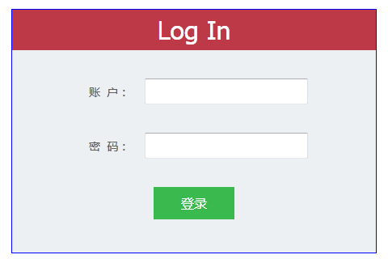
图6.3-1 登录界面
公司后台信息管理系统
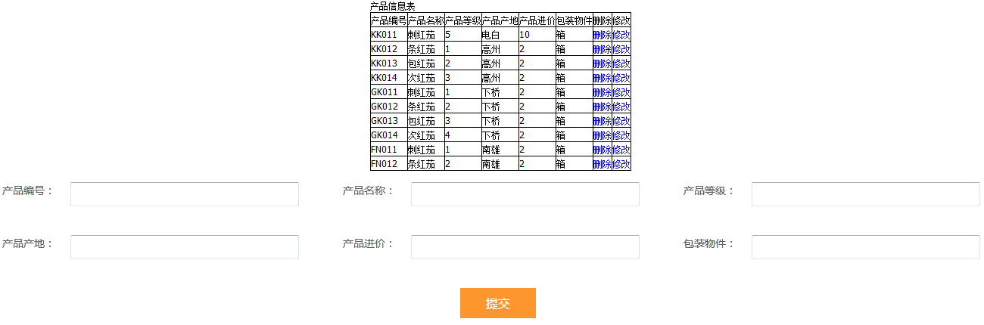
图6.3-2 产品信息查询
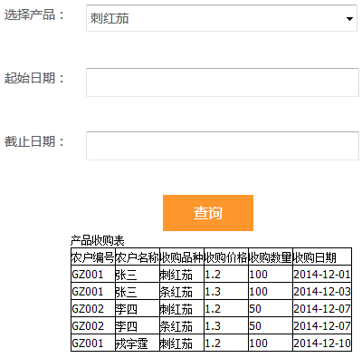
图6.3-3 收购统计

图6.3-4 公司物资出库
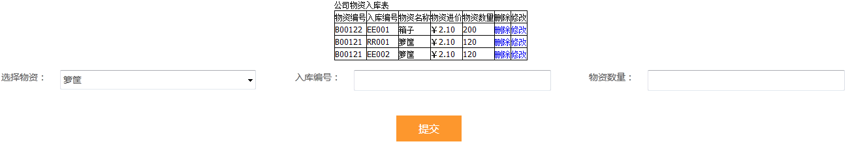
图6.3-5 公司物资入库
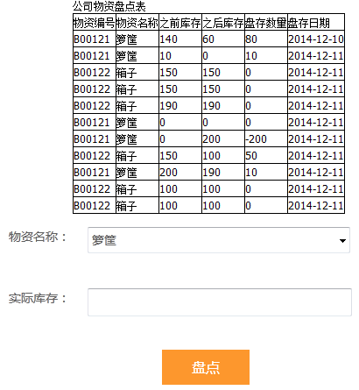
图6.3-6 公司物资盘点
批发中心后台信息管理系统
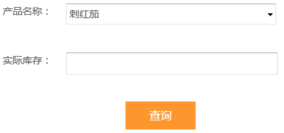
图6.3-7 批发中心库存查询
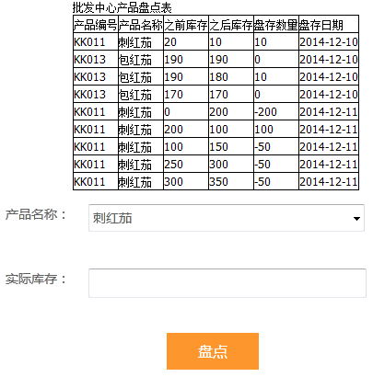
图6.3-8 批发中心产品盘存
生产基地后台信息管理系统
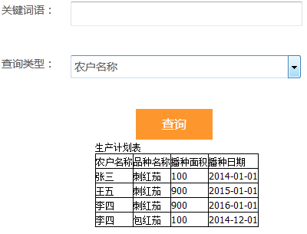
图6.3-9 生产基地生产计划
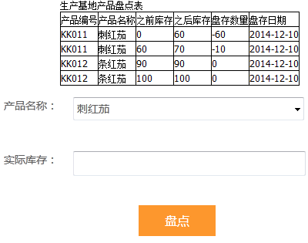
图6.3-10 生产基地产品盘点
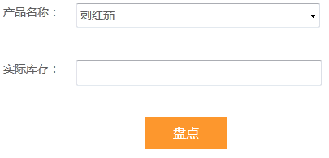
图6.3-11 生产基地产品库存
代购点后台信息管理系统
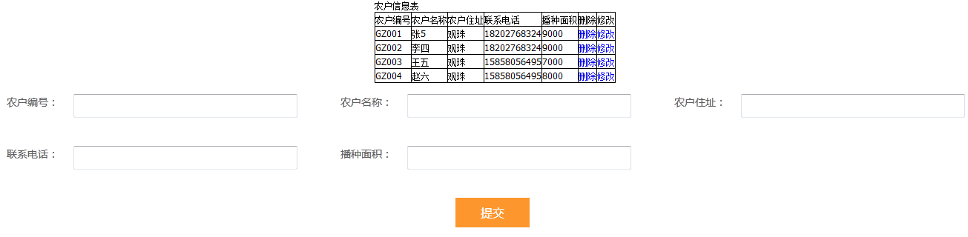
图6.3-12 代购点农户信息

图6.3-13 代购点物资出库

图6.3-14 代购点物资入库
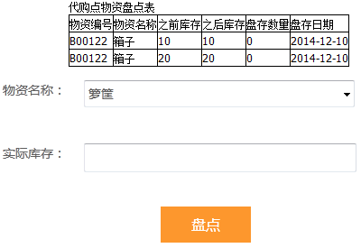
图6.3-14 代购点物资盘点

